РЕЦЕНЗИИ

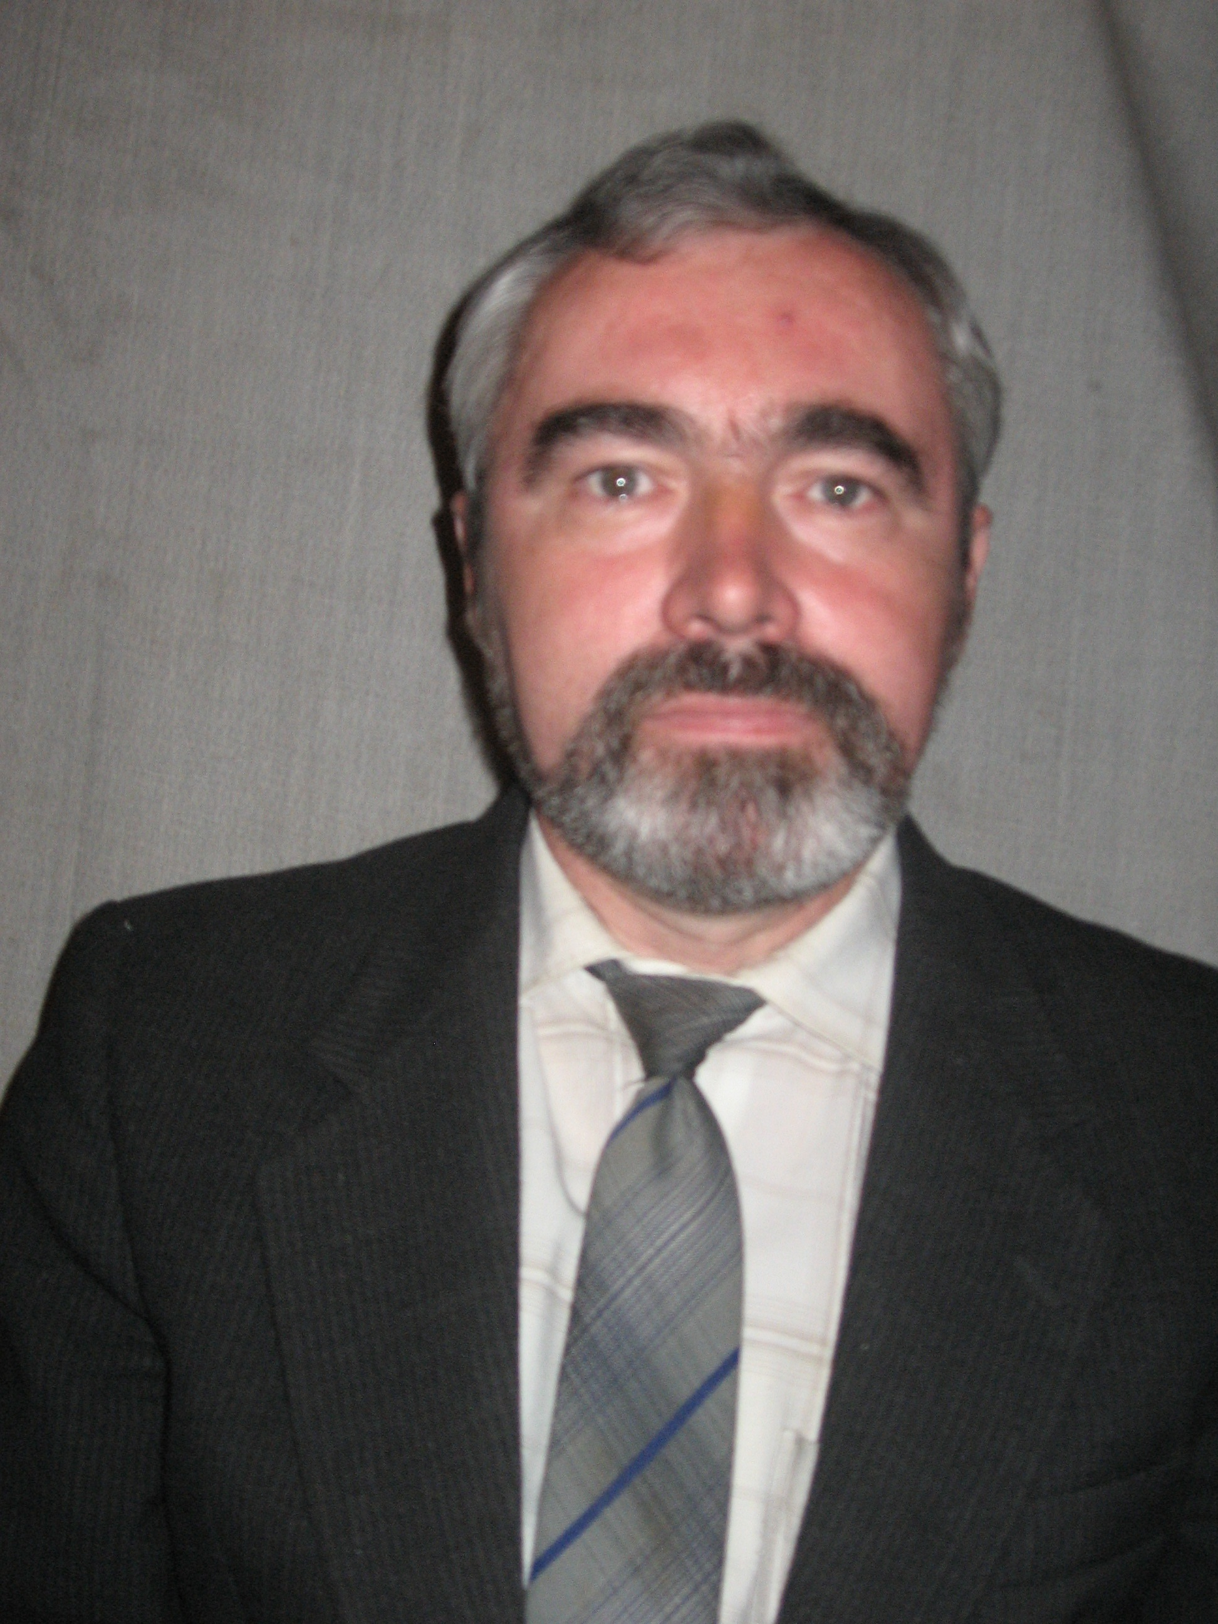

А.Р. Царев
Кандидат философских наук, доцент Ивановского филиала НОУ ВПО «Институт управления»

Проблема свободы выбора
Рецензия на книгу проф. Федотова А.А.
«Наследники Ост-Индской компании»

Выпущенный недавно в свет указанный в заглавии роман профессора Алексея Александровича Федотова продолжает давнюю традицию совместить воедино художественную прозу и научное исследование. В России на этом поприще подвизался Александр Сергеевич Пушкин, повесть которого «Капитанская дочка» основана на большом количестве фактического материала «Истории пугачевского бунта». Во Франции таким популяризатором науки был Жюль Верн. В 20 веке блестящим продолжателем этого направления явился Александр Исаевич Солженицын, который в «Красном колесе» объединил художественный вымысел и серьезный научный анализ действительности.
«Наследники Ост-Индской компании» развивают этот жанр применительно к нашим дням, и потому автор заслуживает особенного уважения за смелость, с которой он говорит устами героев и цитатами научных материалов об этой самой действительности.
К несомненной новизне относится и тот факт, что после Михаила Афанасьевича Булгакова показавшего в «Мастере и Маргарите» советскую власть более страшной, чем сам дьявол, автор впервые в литературе выводит претендующего на роль дьявола человека, который оказывается способным к покаянию. В истории христианства известен лишь один случай, когда по молитвам одного старца – монаха бес покаялся и был прощен Богом, но старец вслед за этим скоропостижно скончался. Однако известно множество случаев, когда настоящие злодеи раскаивались и заканчивали свою жизнь в посте и молитве. Здесь можно вспомнить и бывшую блудницу Марию Магдалину из которой Спаситель изгнал семь бесов, и прощенного Им разбойника сказавшего: «помяни меня, Господи, когда приидешь в Царствие Твое!» ( Лука, 23, 42). Святой Нил Мироточивый говорил в своих «Посмертных вещаниях, что нераскаявшийся разбойник был сыном Иуды Искариота, а сам предатель повесился лишь с третьей попытки. Бог давал ему время для покаяния. Когда Спаситель с креста сказал: «Жажду», то это означало не только его физическое страдание, но и жажду «Иудиного покаяния» и ему подобных. (1, 40,47). С момента грехопадения человечество делилось на тех, кто способен осознать свои грехи и покаяться, и тех, кто это сделать не способен.
Очень образно сам Господь сказал об этом в притче о сеятеле. По Его словам многие люди кознями дьявола, искушениями, «заботами, богатством и наслаждениями житейскими подавляются и не приносят плода» ( Лука, 8, 12-14). В Библии есть книга Иова, в которой неспособность к покаянию выступает причиной страданий этого доброго человека. Он никак не может понять, за что Бог отдал его и всех его родных во власть диавола, который не замедлил превратить его из счастливого и богатого в больного и несчастного. Не понимают причин страданий Иова и его друзья, которые даже упрекают Творца в жестокости и этот упрек продолжается до наших дней. Мы встречаем его у В. Розанова и других мыслителей.
На наш взгляд, все дело в том, что Иов, который прообразует собой все человечество, не может осознать того, что в нем сидит со времен Адама и Евы первородный грех, который как зараза перешел от них к потомка, и поныне влавствует в каждом человеке с той или иной силой. И в нем, несомненно, он присутствовал, но добрая душа и любовь к Богу подавляли действие этой силы и она проявлялась в каких-нибудь незначительных на первый взгляд, но все же греховных мыслях или чувствах, например, в гневе, обидном слове, поступке или чем-нибудь другом. Взял у кого-то вещь и забыл ее отдать, нашел на земле деньгу и положил ее в карман, а кто-то может ее искать. Попросили позвать кого-то, а ты сказал, что его нет. Обронил в сердцах бранное слово. И думаешь, что не обидел при этом Бога. Познать себя непростая задача. И лишь признание того факта, что он (Иов) неспособен понять причину своих бед, но стремится быть честным и милосердным, терпеливым и не хулит при этом Бога, который знает эту причину, приводит к его прощению Творцом.
Стремление автора показать с одной стороны злобную сущность лорда Джона Эктона, олицетворяющего собой мировое правительство, а с другой стороны найти подходы к возможности его покаяния, могут показаться наивными, но именно эта проблема владела умами выдающихся мыслителей с давних пор. Вспомним социалистов - утопистов, обращавшихся к сильным мира сего с призывом к человеколюбию. Вспомним и труд Игоря Ростиславовича Шафаревича «Два пути к одному обрыву» где наглядно показаны черты кризиса современной европейской цивилизации и высказывается надежда на способность России найти свой спасительный путь. В 19 веке об этом особом пути рассуждали славянофилы и народники.
Серьезные исследования в этом направлении проводил и Ульянов –Ленин.
Жаль только, что выводы, которые он сделал, привели к созданию самой бесчеловечной политической системы в истории человечества и неисчислимым жертвам.
Серьезно эту проблему рассматривал И.А.Ильин, который утверждал, что первая проблема, с которой российский народ столкнется после неизбежного падения коммунизма, это отсутствие патриотически настроенной и способной к управлению правящей элиты. Он выражал надежду, что в народе найдутся силы способные такую элиту воспитать. «Может быть, искра христианской совести возродится только в окончательно сгустившихся сумерках безбожия и распада… Мы не должны считаться с этой перспективой как неизбежной; напротив, надо сделать все, чтобы предотвратить трагическое крушение нашей духовной культуры» (2, 182).
Особый интерес в романе вызывают размышления автора о границах сознания, за которыми скрывается мир духов. «Сам я, как человек и как врач, - говорит Эктону один из героев романа, - считаю, что нет таких усилий, которые не стоило бы затратить ради того, чтобы сохранить барьеры сознания. Это огромное благо – не видеть мир духов, только наивные безумцы могут это не понимать!» (3, 117-118)
В наши дни, когда происходит настоящий ренессанс колдовства, и полтергейст стал повсеместным явлением, приходится только удивляться, почему многие люди так равнодушны к этому вторжению враждебных духовных сил в их сознание. Думается, что происходит это оттого, что сознание это закабалено языческим, по сути потребительским, мировоззрением. Заставляя человека думать о потребностях сего дня и своих материальных нуждах, мировоззрение это закрывает в сознании возможность подумать о вечном и подлинно духовном. Нечистая сила открывается не всем и ей удобней, чтобы люди о ней не знали. Это знание может привести их к Богу. Но и полный атеизм им не нужен, поскольку силы эти претендуют на место Бога и жаждут поклонения. Вот тут и появляются колдуны, которые выставляют себя посредниками между миром духов и людьми, но к Богу не приводят. Развивается шаманизм и прочие виды колдовства.
Не менее опасным явлением, о котором говорит автор, выступает и создание псевдонаучных сект (Кастанеда и др.) претендующих на подлинную научность. Эта проблема настолько серьезна, что автор развивает ее в других местах романа, прослеживая тесную взаимосвязь между всеми враждебными роду людскому силами.
В этом ряду важное место занимают проблемы высшего образования. Обсуждая эти проблемы, один из героев выражает недоумение о разделении выпускников вузов на магистров и бакалавров, а также на разработке не имеющих отношения к их профессиям «компетенций». Здесь, как и в других местах романа, автор ставит вопросы и понуждает читателя самому найти ответы. С таким подходом следует согласиться. Иначе роман превратился бы в диссертацию.
Следует только отметить, что советское образование трудно признать «подлинным». Здесь автор выражает общее мнение многих наших современников, которое основано на том, что на это образование государство тратило огромные средства и многие научные разработки привели к созданию многих научных школ и вывели СССР в космос раньше, чем это смогли сделать США. Запуск Союзом спутника в 1957 году привел Штаты в состояние шока. Это была настоящая угроза их безопасности, и они принялись к серьезной реформе своей системы образования, слепое подражание которой происходит у нас сегодня. Но при всех успехах науки в СССР того времени нельзя говорить о ее подлинности, поскольку все достижения происходили не благодаря советской идеологии , а вопреки ей. Это можно уподобить прорастанию цветов сквозь асфальт.
Расстреляли Кондратьева за его «Большие циклы экономической коньюнктуры»(Посмел утверждать, что в середине и конце ХХ века весь мир, включая СССР, будет погружен в глобальные кризисы), травили Струмилина за попытку дать должную оплату учителям и инженерам. Казнили Вавилова и возвысили лженауку Лысенко.
Через тюрьму прошли и Туполев, и Курчатов, и многие другие ученые. Отказ подобным им ученым сотрудничать с бесчеловечным режимом наглядно описан в «Круге первом» Солженицына.
В области общественных наук советские ученые были полными невеждами. Имена таких мыслителей как Ильин, Тихомиров, Бутми, им были полностью неизвестны. Солженицын замалчивался и считался врагом народа.
Когда мне удалось прочитать его труд «Ленин в Цюрихе» я был поражен своей неосведомленностью о деятельности человека, который в разгар Мировой войны пытался склонить рабочих Швейцарии, в которой царили мир и достаток, к революции и гражданской войне. Что это стоило для России… сегодня хорошо известно.
Поскольку религия была под запретом советские люди (от ученого до дворника) ничего не знали о доказательствах Бытия Бога, чудесах, явлении святых (как и самих святых). Зато подлинной наукой считался «научный атеизм». И это при том, что критикуя Библию, представители этого атеизма никогда ее не читали. Мне не удалось найти ее даже в «Ленинке».
Следует отметить, что подавление многих научных направлений в СССР производилось прежде всего потому, что они продолжали те идеи и открытия, которыми занимались ученые Европы и Америки, что не могло не сблизить этих ученых для решения своих далеких от политики задач. Поэтому первостепенной задачей было построение коммунизма во всем мире, а потом уже разбирательство кто прав, а кто виноват в ученой среде. Все что противоречило идеологии коммунизма должно было немилосердно уничтожаться и подавляться. Пусть даже при этом страдали великие мыслители и их школы. В этом была своя жестокая логика.
Очень актуальны размышления автора о значении индуизма, претендующего на звание единственно «верной» религии. Религии без Бога.
Сегодня эта религия поддерживается многими известными киноактерами, певцами, режиссерами, популяризируется в средствах массовой информации. Телевидение показывает интервью с далай-ламой и тот выступает как умный и благовоспитанный человек. Люди не имеют понятия о сущности и кровожадности ламаизма. В ламаистских молитвах звучат призывы к пролитию человеческой крови и божества изображаются с высунутыми для лизания этой крови языками.
В известной книге Повеля и Бержье «Утро магов» повествующей о мистической природе фашизма рассказывается, что после взятия Берлина во дворе Рейхсканцелярии обнаружили трупы нескольких десятков людей одетых в эсэсовские одежды и имевших индусскую внешность. Знак Шивы - свастика был принят нацистами в виде своего главного символа. Примечательно, что и на двухсотпятидесятирублевой купюре Временного правительства мы также обнаруживаем свастику.
Индуизм умудрился влиять и на атеистическое советское правительство. Николай Рерих привез из Индии книгу «Община» в которой учителя-махатмы давали советы как лучше управлять Россией. Если мы внимательней присмотримся к коммунистической идеологии то найдем в ней влияние буддизма. Культ личности – одно из его проявлений.
Религия будущего скорей всего действительно будет основываться на индуизме. О влиянии этой идеологии на умы людей подробно писал о. Серафим (Роуз) в работе «Православие и религия будущего» (4, 25-44)
В 80-х годах 20 века в СССР по рукам ходила размноженная на печатной машинке самиздатовская книга под названием «Кончина века». Мне удалось прочитать только небольшой ее фрагмент повествующий о строительстве в Индии недалеко от Мадраса «города будущего» Ауровиля, названного в честь Ауробиндо Гхоша , одного из активных индуистов. В центре города был выстроен огромный позолоченный шар – Матримантир с соединенными на вершине лепестками. В это же время в СССР была напечатана книга Даниила Андреева «Роза мира», проповедующая экуменизм – соединение всех религий в одну. В городе были храмы всех основных религий. На строительство деньги выделили десятки стран мира, включая СССР. По странному совпадению в романе А.А.Федотова проявляется Лузервиль. Название это намекает на то, что жители города – лузеры (неудачники).
Индийский Ауровиль не стал впоследствии особенно известным и сохранился как один из ашрамов куда приезжают для «спасения души» (конечно же в индуистской нирване) многие европейцы и американцы – разочарованные в жизни люди, которых многие их сограждане считают лузерами - неудачниками.
Однако в романе Лузервиль очень похож на Иваново, в котором также до недавнего времени была улица Боевиков. С другой стороны, таких лузервилей можно найти немало на карте мира. Один лишь город Арбатов изображенный в «Двенадцати стульях» Ильфа и Петрова может претендовать на побратима Лузервиля. Когда мне пришлось побывать в городе Ардатове Нижегородской области, то показалось, что я иду по декорациям названного выше фильма. Настолько там ничего не изменилось со времен Ильфа и Петрова. Скудное питание, низкая зарплата и дикий примитивизм жителей производили угнетающее впечатление. Зато в книжном магазине было много редких и хороших книг, но их покупали в основном приезжие.
Мне и в голову не приходило, что совсем недалеко от этого места располагался секретный город «Арзамас – 16» в котором в свое время работал над разработкой ядерного оружия академик Андрей Сахаров. Поздней две студентки, которые отпросились у меня из студотряда, собиравшего картошку (якобы для смены пропусков в этот город), сказали, что в нем хорошо налажено снабжение дефицитными товарами, продуктами питания и культурная жизнь. Туда привозили иностранные фильмы, запрещенные к показу в остальных местах СССР. Это был окруженный колючей проволокой остров коммунизма. Вот там наука была подлинной, ибо созидала будущую победу над Западным миром.
А рядом коснел в своем невежестве и пьянстве Лузервиль - Ардатов.
Поэтому в лузервилях и процветают советы нечестивых, поскольку люди не получают ни правильного воспитания, ни образования. Лучшие и способнейшие из них прорываются иногда в силиконовые долины или новые «Арзамасы – 16» в острова коммунизма. Советский писатель Юрий Нагибин написал однажды рассказ «На блаженном острове коммунизма» где поведал о приеме на одной из правительственных подмосковных дач Хрущевым писательской братии. Стояла жаркая погода, а в ручейке лежали закрытые бутылки с нарзаном. Рядом стояли столики с чистыми стаканами и открывалками. У речки работники охраны держали наготове удочки, а в специальных загонах плескалась крупная рыба. Нагибин приводит меню с названиями неведомых ему блюд, закусок и вин. Правящая элита могла создать для себя достойные условия существования. В ее понимании это и было коммунизмом. Не случайно вздыхал Некрасов, что «жить только в пору эту прекрасную уж не придется ни мне, ни тебе».
Однако Лузервиль Федотова не в полной мере сравним с Лузервилем – Арбатовым. В первом есть светлые души – православные священники. Во втором их не было. Размышляя от их лица о высоких моральных понятиях любви и покаяния, автор делает серьезные выводы об ответственности человека перед людьми и Богом.
Продолжая линию изучения наследников Ост-Индской компании, автор вполне уместно заводит разговор о Китае, как реальном конкуренте США.
Справедливо и его замечание, что благополучие богатых регионов страны держится на эксплуатации и обнищании бедных районов. Но это вполне соответствует концепции золотого миллиарда – общества изобилия для одних и нищеты для других.
Роман завершается сценой обращения представителя злых сил - сэра Джона в христианство. Таким образом, выражается надежда, что и другие наследники мировой элиты когда-то основавшей Ост-Индскую компанию смогут покаяться и отказаться от своих злых планов. На это хрупкая надежда, поскольку в самом начале Псалмов Давида сказано: «Зачем мятутся народы, и племена замышляют тщетное? Восстают цари земли, и князья совещаются вместе против Господа и против Помазанника Его. «Расторгнем узы их, и свергнем с себя оковы их». Живущий на небесах посмеется, Господь поругается им» (Псал. 2, 1-4)
Война с Богом идет так давно, что нам остается вслед за поэтом Сергеем Бехтеевым и другими боголюбцами «молиться кротко за врагов», за нас грешных и многострадальную Россию.
Изучаемый нами роман отличается от романов, которые в 19 веке создавали А.Дюма и другие писатели. У них подробно описаны интерьеры, где происходят события, костюмы и портреты героев. Когда читаешь эти книги, то мысленно переносишься в описываемую среду и как бы видишь происходящее. Роман того времени заменял кино. Но с развитием кинематографа, роман стал утрачивать свое значение и люди значительно меньше стали читать, а больше смотрят кино или телевизионные фильмы.
Поэтому следует согласиться с автором, который возвращается к традициям, заложенным еще Платоном (научные идеи изображавшем через диалоги), и меньше уделяет времени описательной части, а больше развивает повествовательную сторону и через размышления героев и свои собственные рассказывает о современном мире и его бедах. Такой подход более действенен в изменившихся условиях современной культуры.
Писать рецензию на такую книгу как «Наследники Ост-Индской компании» непростая задача, поскольку почти на каждой странице обсуждаются животрепещущие вопросы нашего жития, и хочется по каждому из них высказать свое мнение, поддержать автора или поспорить с ним. Спора однако не получается, а выходят размышления, которые и сам автор когда-нибудь продолжит в других своих работах, развивая процесс познания Истины и борьбы за Нее.
Литература
- Посмертные вещания преподобного Нила Мироточивого Афонского. Репринтное издание. – СПб.: Воскресение, 1996.
- Ильин И.А. Путь к очевидности. – М.: Республика, 1993.
- Федотов А.А. Наследники Ост-Индской компании. Роман. – А.А. Федотов. – Иваново, Издательский дом «наша Родина», 2012.
- о. Серафим Роуз «Православие и религия будущего» - Волгоград, Издательство «Православная книга», 1991.

